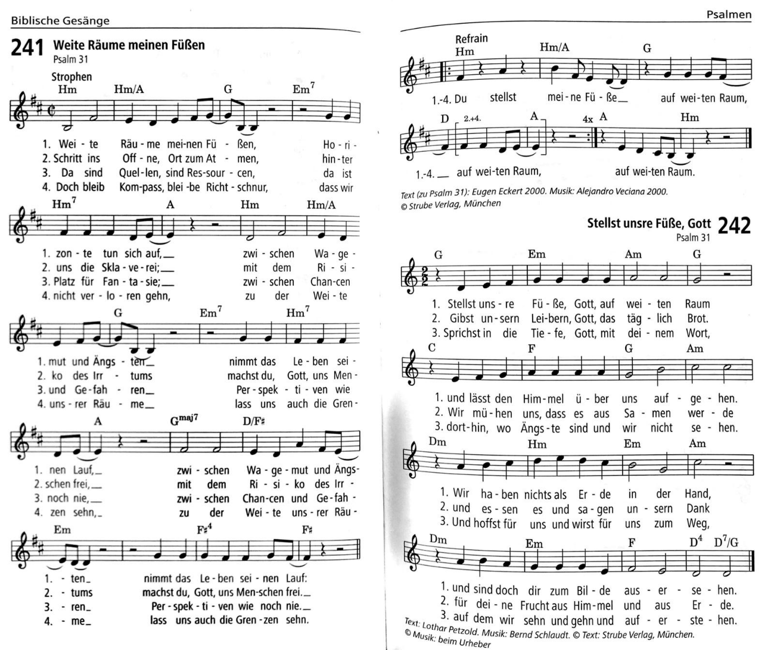



Gottesdienst zur Taufe
von
Benjamin Schrage
und
Marco Walter Loest
am
25. März 2026
in der St. Georgs Kirche
Mansfeld-Lutherstadt



Meine engen Grenzen

1) Meine engen Grenzen,
meine kurze Sicht, bringe ich vor dich.
Wandle sie in Weite:
Herr, erbarme dich.

2) Meine ganze Ohnmacht,
was mich beugt und lähmt, bringe ich vor dich.
Wandle sie in Stärke:
Herr, erbarme dich.

3) Mein verlornes Zutraun,
meine Ängstlichkeit bringe ich vor dich.
Wandle sie in Wärme:
Herr, erbarme dich.

4) Meine tiefe Sehnsucht
nach Geborgenheit bringe ich vor dich.
Wandle sie in Heimat:
Herr, erbarme dich.

Lied „Keinen Tag soll es geben“

1.Keinen Tag soll es geben, da du sagen musst: Niemand ist da, der mir die Hände reicht.
Keinen Tag soll es geben, da du sagen musst: Niemand ist da, der mit mir Wege geht.

Refr: Der Friede Gottes, der höher ist als unsre Vernunft,
der halte unsren Verstand wach und unsre Hoffnung groß,
und stärke unsre Liebe.

2. Keinen Tag soll es geben, da du sagen musst: Niemand ist da, der mich mit Kraft erfüllt.
Keinen Tag soll es geben, da du sagen musst: Niemand ist da, der mir die Hoffnung stärkt.
Refr:

3. Keinen Tag soll es geben, da du sagen musst: Niemand ist da, der mich mit Geist beseelt.
Keinen Tag soll es geben, da du sagen musst: Niemand ist da, der mir das Leben schenkt.

Refr: Der Friede Gottes, der höher ist als unsre Vernunft,
der halte unsren Verstand wach und unsre Hoffnung groß,
und stärke unsre Liebe.

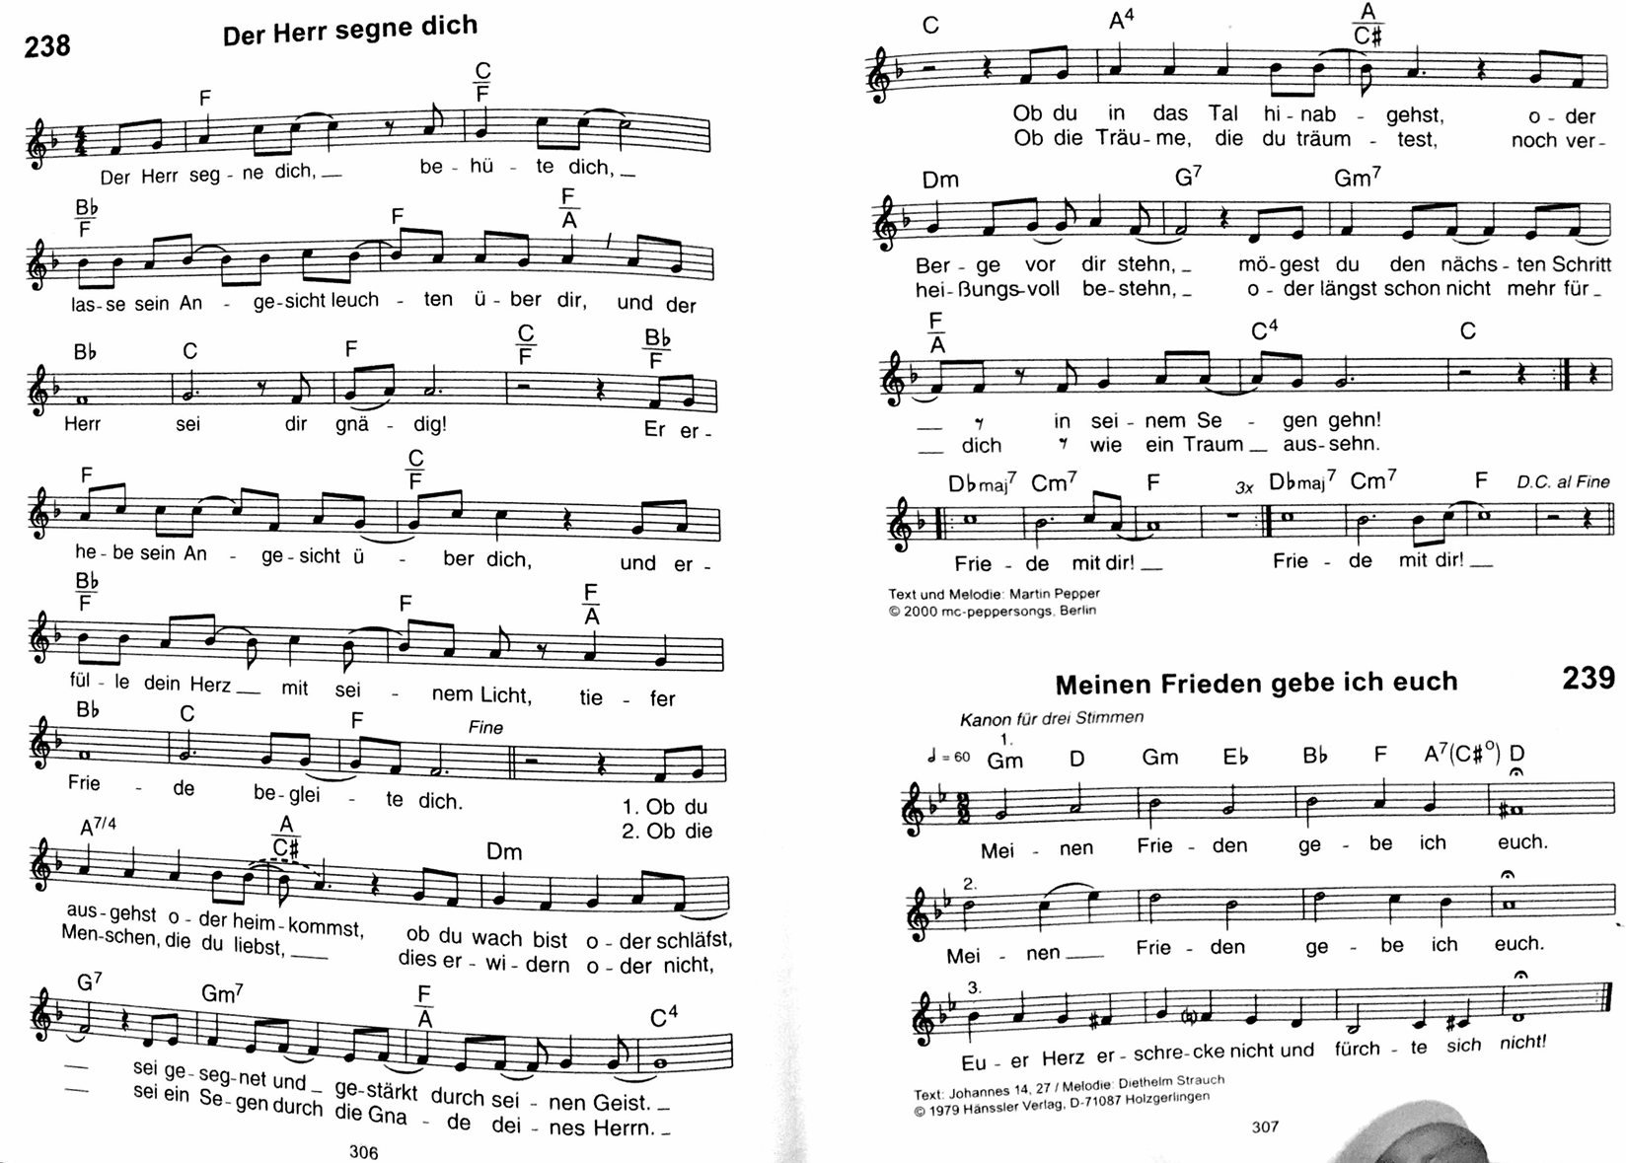

„Lasset uns nicht lieben mit Worten, sondern mit der Tat und mit der Wahrheit“ (1. Johannes 3,18)

„ Fürchte dich nicht, denn ich habe dich erlöst; ich habe dich bei deinem Namen gerufen, du bist mein. (Jesaja 43,1b)

„5Befiehl dem Herrn deine Wege und hoffe auf ihn, er wird’s wohlmachen“ (Ps 37,5)

Psalm 37

Entrüste dich nicht über die Bösen,
sei nicht neidisch auf die Übeltäter.
2Denn wie das Gras werden sie bald verdorren,
und wie das grüne Kraut werden sie verwelken.
3Hoffe auf den Herrn und tue Gutes,
bleibe im Lande und nähre dich redlich.
4Habe deine Lust am Herrn;
der wird dir geben, was dein Herz wünscht.
5Befiehl dem Herrn deine Wege
und hoffe auf ihn, er wird’s wohlmachen
6und wird deine Gerechtigkeit heraufführen wie das Licht
und dein Recht wie den Mittag.
7Sei stille dem Herrn und warte auf ihn.
Entrüste dich nicht über den, dem es gut geht, der seinen Mutwillen treibt.
8Steh ab vom Zorn und lass den Grimm,
entrüste dich nicht, dass du nicht Unrecht tust.
Lass ab vom Bösen und tue Gutes,
so bleibst du wohnen immerdar.
28Denn der Herr hat das Recht lieb und verlässt seine Heiligen nicht.
Bleibe fromm und halte dich recht;
denn einem solchen wird es zuletzt wohlgehen.
Aber der Herr hilft den Gerechten,
er ist ihre Stärke in der Not.
Amen.
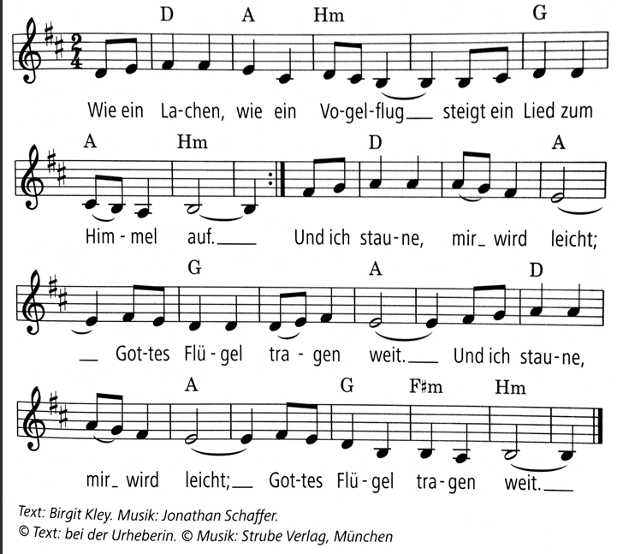

Vater Unser
Vater Unser im Himmel, geheiligt werde
dein Name. Dein Rauch komme.
Dein Wille geschehe, wie im Himmel,
so auf Erden. Unser tägliche Brot
gib uns heute und vergib uns unsere Schuld, wie auch wir vergeben unseren Schuldigern. Und führe uns nicht in Versuchung sondern erlöse uns von dem Böden. Denn dein ist das Reich und die Kraft und die Herrlichkeit,
in Ewigkeit. Amen.
Glaubensbekenntnis

Ich glaube an Gott den Vater,
den Allmächtigen,
den Schöpfer des Himmels und der Erde,

und an Jesus Christus seinen eingeborenen Sohn, unseren Herrn,
empfangen durch den Heiligen Geist,
geboren von der Jungfrau Maria,
gelitten unter Pontius Pilatus,
gekreuzigt, gestorben und begraben,
hinabgestiegen in des Reich des Todes,
am dritten Tage auferstanden von den Toten,
aufgefahren in den Himmel,
er sitz zur Rechten Gottes des allmächtigen Vaters,
von dort wird er kommen zu richten
die Lebenden und die Toten.

Ich glaube an den Heiligen Geist,
die heilige christliche Kirche, Gemeinschaft der Heiligen, Vergebung der Sünden,
Auferstehung der Toten und das ewige Leben.
Amen.



